2021年全国各地中考物理真题分类汇编：07 **质量和密度**（解析版）

**第一辑**

**一、单选题**

**1．（2021·湖南怀化市·中考真题）关于能源、信息与材料，下列说法不正确的是（ ）**

**A．垃圾分类有利于环保和节约能源**

**B．用光导纤维制成的光缆，可以在很短时间内传递大量的信息**

**C．航空器材常采用密度大的合金，可以减小航空器的质量**

**D．若用超导材料制造输电线可以大大降低电能损耗**

**【答案】**C

【详解】

A．垃圾分类有利于环保和节约能源，分类回收加以利用，故A正确，A不符合题意；

B．光缆可以在很短时间内传递大量的信息，故B正确，B不符合题意；

C．航空器材常采用密度小的合金，可以减小航空器的质量，故C错误，C符合题意；

D．若用超导材料制造输电线，电阻为零，可以大大降低电能损耗，故D正确，D不符合题意。

故选C。

**2．（2021·四川广安市·中考真题）小明同学对一些防疫物品进行了估测，其中最符合实际的是（　　）**

**A．一张展开的消毒湿巾纸的厚度约为20**

**B．一瓶100的医用消毒酒精的质量约为2**

**C．一个常见的成人医用外科口罩的面积约为170**

**D．一只手持式电子测温枪的正常工作电压为220V**

**【答案】**C

【详解】

A．一张消毒湿巾的厚度约为2mm，故A不符合题意；

B．酒精密度0.8g/cm3，一瓶100的医用消毒酒精的质量



故B不符合题意；

C．一个常见的成人医用外科口罩的面积约为170，故C符合题意；

D．一只手持式电子测温枪的正常工作电压为12V，故D不符合题意。

故选C。

**2．（2021·湖南怀化市·中考真题）下列是对九年级某学生的一些估测值，最接近实际的是（ ）**

**A．身高约为16cm B．正常体温约为36.8℃**

**C．质量约为50g D．正常情况下1分钟脉搏跳动约200次**

**【答案】**B

【详解】

A．九年级某学生身高约为16dm才合理，合160cm，故A不符合题意；

B．人的正常体温范围为36℃~37.2℃，若体温为36.8℃，也算正常体温，故B符合题意；

C．九年级某学生质量约为50kg才合理，故C不符合题意；

D．正常情况下1分钟脉搏跳动约80次左右，故D不符合题意。

故选B。

**4．（2021·湖北恩施土家族苗族自治州·中考真题）从冰柜里拿出一瓶冰冻的矿泉水，不打开瓶盖放置一段时间，肯定不会变化的物理量是瓶内物质的（　　）**

**A．体积 B．质量 C．密度 D．比热容**

**【答案】**B

【详解】

A．冰冻的矿泉水不打开瓶盖放置一段时间会熔化成水，体积变小，故A不符合题意；

B．冰熔化成水，质量不变，因为，质量是物质的一种属性，不随物质状态的改变而改变，故B符合题意；

C．冰熔化成水，体积变小，根据 ，密度变大，故C不符合题意；

D．冰熔化成水，比热容变大，故D不符合题意。

故选B。

**5．（2021·山东潍坊市·中考真题）积极承担家务劳动是中学生应具有的品德。小明同学从超市购买了一箱质量为5kg的鸡蛋，并进行了下列估测，其中最符合事实的是（　　）**

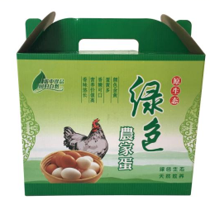

**A．箱内约有80个鸡蛋 B．一个鸡蛋的直径约为6dm**

**C．一个鸡蛋重约为5N D．鸡蛋的密度约为2g/cm3**

**【答案】**A

【详解】

AC．两个鸡蛋重力约为1N，则一个鸡蛋的重力约为0.5N，一个鸡蛋的质量约为



则这箱鸡蛋的个数约为



故A符合题意，C不符合题意；

B．一个鸡蛋的直径约为6cm，故B不符合题意；

D．鸡蛋的密度稍大于水的密度，约为1.1g/cm3，故D不符合题意。

故选A。

**6．（2021·江苏苏州市·中考真题）如图，量筒中盛有40mL水，将量筒上表示体积的刻度值换成质量的刻度值，便可以制作成一个“质量秤”。某些小物块放入量筒中后，就可以直接读出该物块的质量，以下说法正确的是（　　）**

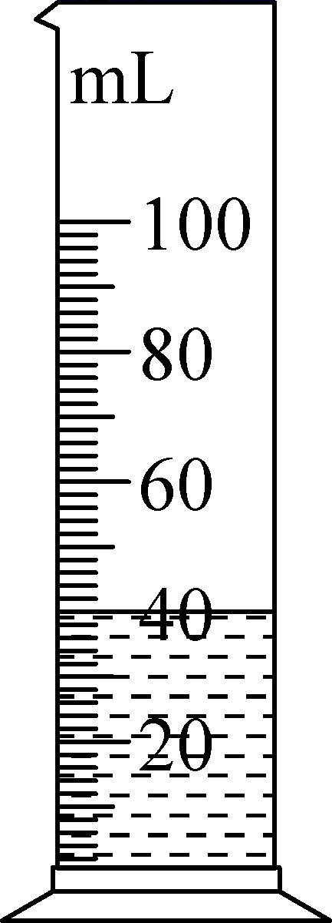

**A．该秤的零刻度线在量筒的零刻度线处**

**B．该秤的分度值为1g**

**C．该秤能称量的小物块质量最大为60g**

**D．该秤可称量质量小于40g的实心小铁块质量**

**【答案】**C

【详解】

A．不放入物体时，量筒内的水有40mL，所以该秤的零刻度线在量筒的40mL刻度线处，故A错误；

B．如图所示，量筒的分度值为2mL，根据公式可知，该秤的分度值为

*m*=*ρV*=1.0g/cm3×2cm3=2g

故B错误；

C．量筒的量程是100mL，称量时，物体浸入液体的体积最大为

*V*1=100mL-40mL=60mL=60cm3

该秤能称量的小物块质量最大为

*m*=*ρV*1=1.0g/cm3×60cm3=60g

故C正确；

D．该秤称量的物体的密度必须小于水的密度，根据阿基米德原理，间接得出物体的质量，如果物体的密度大于水的密度，物体的重力大于浮力，测量出的结果会偏小，该秤不可称量质量小于40g的实心小铁块质量，故D错误。

故选C。

**7．（2021·四川眉山市·中考真题）在“测量金属块密度”的实验中，已知金属块质量均匀分布且不渗水，量筒内已装有60mL的水。把天平放在水平桌面上，游码移至标尺零刻度线时，指针在分度盘上的位置如图甲所示；调节好天平后，测量金属块质量，天平恢复平衡时砝码质量和游码在标尺上的位置如图乙所示；测量金属块体积时量筒示数如图丙所示。下列操作或说法中正确的是（　　）**

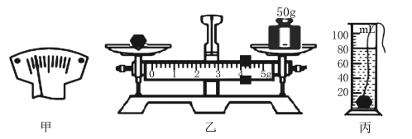

**A．如图甲所示，要使横梁平衡，应将天平平衡螺母向左调节**

**B．如图乙所示，当横梁恢复平衡时，金属块的质量为**

**C．利用密度公式计算可知，金属块的密度是**

**D．将金属块截去一半，剩余金属块与原金属块相比，质量、体积和密度都减半**

**【答案】**C

【详解】

A．如图所示，指针偏向分度盘左侧，故左边较重，则平衡螺母需要向右调节，故A错误；

B．如图所示，金属块的质量

*m*金=50g+4g=54g

故B错误；

C．金属块的体积

*V*金=80mL-60mL=20mL=20cm3

金属块的密度

*ρ*===2.7g/cm3=2.7×103kg/m3

故C正确；

D．将金属块截去一半，剩余金属块与原金属块相比，质量、体积减半，密度是物质的一种属性，即密度不变，故D错误。

故选C。

**8．（2021·山东临沂市·中考真题）2021年4月7日，我国自主研发的深海钻探“利剑”——“海牛Ⅱ号”抵达2060m的海底，并成功下钻231m，刷新了深海海底钻机的世界纪录。在海面下匀速竖直下潜的“海牛Ⅱ号”（　　）**

**A．重力不做功 B．机械能不变**

**C．所受压强减小 D．排开海水的质量不变**

**【答案】**D

【详解】

A．“海牛Ⅱ号”受到竖直向下重力的作用，已知其在海面下匀速竖直下潜，即在重力的方向上移动了距离，重力做功，故A不符合题意；

B．“海牛Ⅱ号”在海面下匀速竖直下潜，因其速度不变，故其动能不变，但因高度变小，其重力势能变小，故其机械能变小，故B不符合题意；

C．“海牛Ⅱ号”在海面下下潜过程中，所处的深度变大，根据，因此所受压强增大，故C不符合题意；

D．“海牛Ⅱ号”在海面下匀速竖直下潜过程中，排开海水的体积保持不变，根据，排开海水的质量不变，故D符合题意。

故选D。

**9．（2021·山东济宁市·中考真题）结合图中信息得出结论，正确的选项是（　　）**

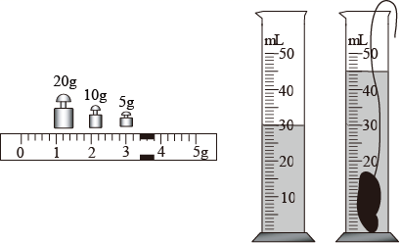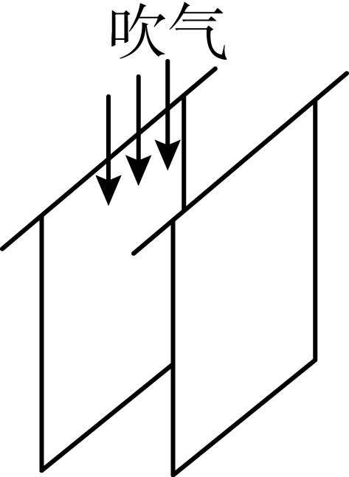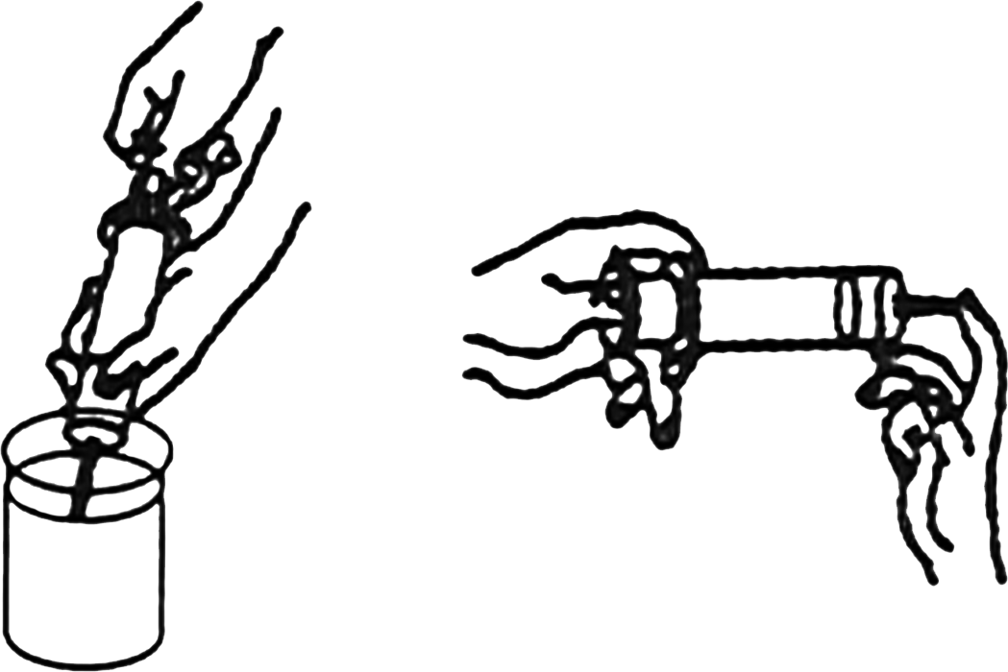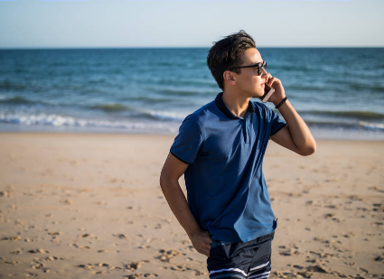

**A．用天平和量筒测物块的密度测量值等于铝的密度，说明该物块一定是铝块**

**B．向两张白纸中间吹气两张白纸会靠拢，说明气体流速大的地方压强小**

**C．用针筒抽取半桶水，食指按住筒嘴用力推活塞，发现水不容易被压缩，推测水分子间没有间隙**

**D．在沙滩中通过卫星给家里打电话会，感到对方的反应有些延迟，推测电磁波的速度等于声速**

**【答案】**B

【详解】

A．不同物质密度可能相同，故不能说明一定是铝，故A错误；

B．向两张白纸中间吹气两张白纸会靠拢，说明气体流速大的地方压强小，外界气压压着白纸向内，故B正确；

C．水不容易被压缩是因为分子之间有斥力，分子间一定有间隙，故C错误；

D．电磁波的速度远大于声速，有延迟是因为距离远，电磁波传播需要时间，故D错误。

故选B。

**二、双选题**

**10．（2021·湖南衡阳市·中考真题）小华根据实验数据绘制了如图所示的甲乙丙丁四幅图像，其中对实验图像分析正确的是（　　）**

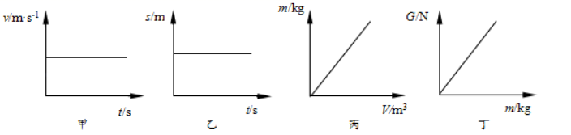

**A．图甲说明物体处于静止状态**

**B．图乙说明物体在做匀速直线运动**

**C．图丙说明物体的质量与它的体积成正比**

**D．图丁说明物体所受重力与它的质量成正比**

**【答案】**CD

【详解】

A．图甲是*v*-*t*图象，且*v*保持不变，所以物体作匀速直线运动，故A错误；

B．图乙是*s*-*t*图象，而*s*保持不变，说明物体处于静止状态，故B错误；

C．图丙中的*m*与*V*的关系图线是过原点的倾斜直线，所以物体的质量与它的体积成正比，故C正确；

D．图丁中的*G*与*m*的关系图线是过原点的倾斜直线，所以物体所受的重力与它的质量成正比，故D正确。

故选CD。

**三、填空题**

**11．（2021·湖南长沙市·中考真题）2020年12月17日，“嫦娥五号”返回器携带质量为1731g的月球样品在预定区域安全着陆。样品容器是在真空状态下进行封装的。在回归地球的途中，月球样品的质量保持______；航空器能在高空飞行，原因之一是航空器材常采用强度高，密度______的合金或新型合成材料制成的。**

**【答案】**不变 小

【详解】

[1]因为物体的质量不随物体所处地理位置的变化而变化，所以月球样品返回地面后的质量不变，还是

*m*=1731g=1.731kg

[2]航空产品特殊的工作环境，对航空材料的性能要求集中表现在“轻质高强、高温耐蚀”。所谓“轻质高强”是指，要求材料的比强度高，即要求材料不但强度高而且密度小。航空工业有一句口号叫做“为每一克减重而奋斗”反映了减重对于航空产品的重大经济意义。航空器能在高空飞行，原因之一是航空器材常采用强度高，密度小的新型合成材料制成的。

**12．（2021·湖南怀化市·中考真题）由不同材料组成的*a、b、c*三个实心物体，它们的体积与质量的关系如图所示，则密度最大的是______（选填“*a*”、“*b*”或“*c*”）物体，它的密度是______。**

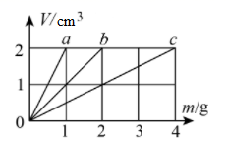

**【答案】***c* 2

【详解】

[1]体积相同，根据可知，质量大，密度大，故*c*的密度大。

[2] 它的密度是



故物质的密度为。

**13．（2021·湖南岳阳市·中考真题）用天平测量一石块的质量，天平平衡时所用砝码及游码如图所示，则石块的质量为_________g，该石块的体积为，则石块密度是_________。**

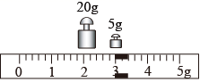

**【答案】**28 2.8

【详解】

[1]用天平测量物体的质量，当天平平衡时，左盘中物体的质量就等于右盘中砝码质量加游码所对应的质量。由图可知砝码质量为25g，游码对应的刻度为3g，故物体质量为28g。

[2]石块密度



**14．（2021·四川广安市·中考真题）学习了密度知识后，小华同学想知道橡皮擦的密度。他用调节好的托盘天平测橡皮擦的质量，天平平衡时右盘砝码和游码位置如图所示，再用量筒测出橡皮擦的体积为10，则该橡皮擦的密度为______。若把橡皮擦截去一半，剩余部分的密度______（选填“变大”“变小”或“不变”）。**

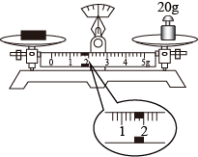

**【答案】**2.16 不变

【详解】

[1]由图可知，游码1g之间有5个小格，1小格代表0.2g，游码的示数为1.6g，橡皮擦的质量



橡皮擦的密度



[2]密度是物质的一种特性，若把橡皮擦截去一半，剩余部分橡皮擦的质量、体积均变为原来的一半，由可知，密度不变。

**15．（2021·江苏苏州市·中考真题）如图是用已调平衡的天平测量一正方体小物块质量时的情景，小物块质量为______g，小物块边长为4cm，其密度为______kg/m3。**

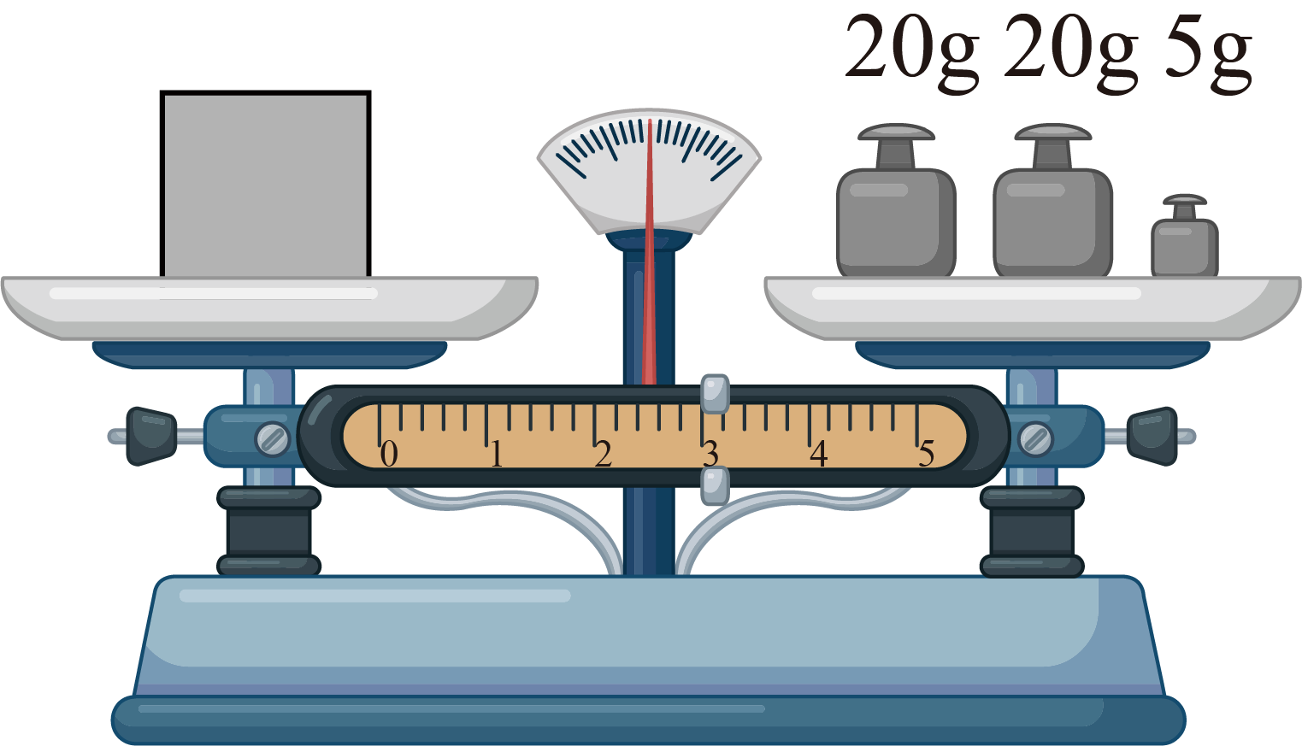

**【答案】**48 0.75×103

【详解】

[1]如图所示，小物块质量等于砝码的质量加上游码的示数为

*m*=20g+20g+5g+3g=48g

[2]小物块边长为4cm，小物块的体积为

*V*=(4cm)3=64cm3

物块的密度为



**16．（2021·云南中考真题）2020年12月17日，嫦娥五号探测器带回1731g月壤，“可上九天揽月”的梦想变成了现实，与在月球上相比，带回的月壤样品质量__________（选填“变大”、“变小”或“不变”）。通常情况下，玻璃杯、塑料瓶、不锈钢勺、陶瓷碗等物品中，__________是导体。**

**【答案】**不变 不锈钢勺

【详解】

[1]质量不随物体的位置改变而改变，从月球带回的1731克月壤样品，到达地球表面时其质量将会不变。

[2]通常情况下，玻璃杯、塑料瓶、陶瓷碗是绝缘体，不锈钢勺是导体。

**17．（2021·山东济宁市·中考真题）如图所示，长为2m，横截面积为5cm2的均匀实心直棒，*A*端静止在水平地面上，*B*端被竖直绳悬挂着，绳的拉力为25N，则实心棒的质量为______kg，密度为______。（*g*取10N/kg）**

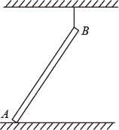

**【答案】**5 

【详解】

[1]如图所示，实心棒受到了向上的拉力和支持力，向下的重力，而向上的拉力和支持力且到重心的距离相等， 故向上的拉力等于支持力等于25N，总重等于50N，故该实心棒的质量为



故实心棒的质量为5kg。

[2] 密度为



则实心棒的密度为。

**四、实验题**

**18．（2021·江苏泰州市·中考真题）小明为测量小石块的密度，进行了如下实验：**

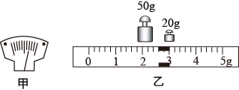

**（1）将天平放在水平工作台上，游码移至标尺左端“0”刻度线处，此时指针位置如图甲所示，为使天平平衡，应将平衡螺母向________调节；小明接着用天平测出小石块的质量，测量结果如图乙所示，则小石块质量为_________g。**

**（2）用量筒和水测得小石块的体积为30cm3，则小石块的密度*ρ*=______g/cm3。**

**【答案】**左 72.6 2.42

【详解】

（1）[1]指针右偏，说明右边重，为使天平平衡，平衡螺母应向左移动。

[2]天平游码标尺分度值为0.2g，示数为2.6g，则小石块质量为



（2）[3]小石块的密度



**19．（2021·山东临沂市·中考真题）2021年初夏，我市部分山区在精准扶贫政策扶持下种植的大樱桃喜获丰收，小明想知道大樱桃的密度，他用天平和量筒进行了如下实验。**

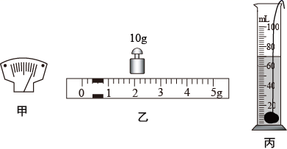

**（1）把天平放在水平桌面上，先将____________后，再调节天平横梁平衡。**

**（2）测量大樱桃的质量时，将最小为5g的砝码放在天平右盘中后，分度盘指针如图甲所示。此时应____________，使横梁平衡，横梁平衡后，所用砝码和游码的位置如图乙所示，则大樱桃的质量为_________g。**

**（3）用细线拴住大樱桃并放入装有适量水的量筒中，水面上升到如图丙所示位置。接着将大樱桃提出后，量筒中的水面下降到60mL刻度线处，则大樱桃的体积为________cm3，大樱桃的密度为_________kg/m3。**

**（4）小明所测大樱桃的密度_________（选填“大于”“小于”或“等于”）真实值。**

**【答案】**游码移到标尺的零刻线处 取下5g砝码并向右移动游码 10.4 10  小于

【详解】

（1）[1]将天平放在水平台面上，调平衡螺母前，先把游码移到标尺的零刻线处。

（2）[2]测量质量时加入最小的5g砝码后，指针偏向右侧，说明砝码的总质量较大，接下来的下来的操作是取下5g砝码并向右移动游码，直至天平平衡。

[3]大樱桃的质量为

*m*=10g+0.4g=10.4g

（3）[4]大樱桃的体积为

*V*=70cm3-60cm3=10cm3

[5]大樱桃的密度为



（4）[6]大樱桃提出后，会带出水，导致测得樱桃体积偏大，根据，密度偏小。

**20．（2021·山西中考真题）小伟在地质公园进行研学活动时，捡到一块形状不规则的小矿石，他想知道小矿石的密度，设计如下实验方案。**

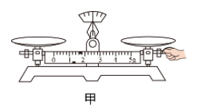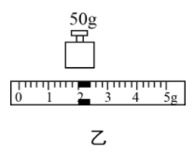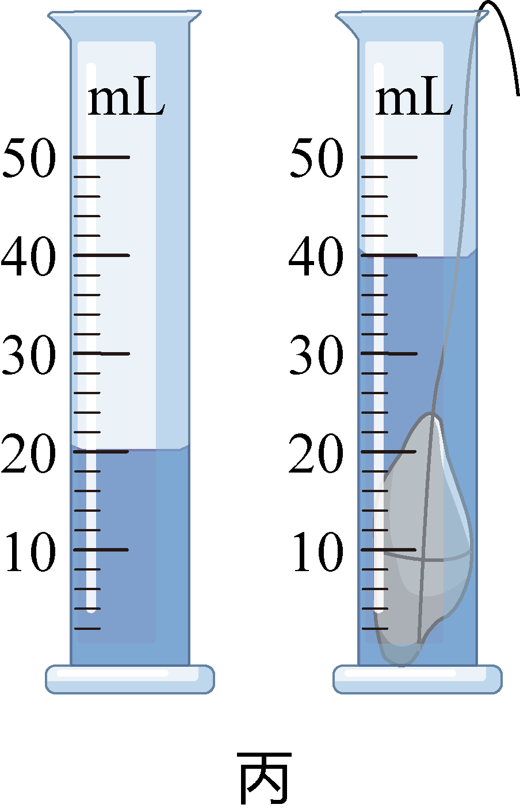

**（1）实验时，应将天平放在______台上。图甲是小伟在调节天平时的情景，请你指出他在操作上的错误之处______；**

**（2）纠正上述错误后，小伟用调好的天平测小矿石的质量。当右盘中所加砝码和游码位置如图乙所示时，天平横梁平衡，则小矿石的质量为______g。**

**（3）在量筒内先倒入适量的水，然后将小矿石放入量筒中，如图丙所示，则小矿石的体积是______cm3，小矿石的密度是______kg/cm3。**

**（4）小伟将小矿石放人量筒中时，在量筒壁上溅了几滴水，所测的矿石密度会______（选填“偏大”、“偏小”或“不变”）**

**【答案】**水平 没有把游码放到标尺左端零刻度线处 52 20 2.6×103 偏大

【详解】

（1）[1][2]天平调平的基本操作：应将天平放在水平台上，将游码移到标尺左端的零刻度线处，再调节平衡螺母直到天平平衡。

（2）[3]天平读数：砝码+游码在标尺上对应的刻度，得出矿石质量为52g。

（3）[4]量筒读排水法体积，得出矿石体积为20cm3。

[5]矿石的密度



（4）[6]溅出水导致矿石体积偏小，测得矿石密度偏大。

**21．（2021·湖北恩施土家族苗族自治州·中考真题）某同学从路边拾来小石块想测出它的密度**

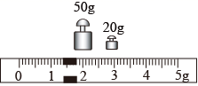

**（1）首先将天平放在水平桌面上，立即调节平衡螺母使横梁平衡；**

**（2）将小石块放入左盘，加减砝码并调节天平平衡。如图所示，石块的质量*m*=______g；**

**（3）在量筒内装入适量的水，记下示数V1，再将石块轻轻浸没在量筒里，记下示数V2，则石块密度表达式为*ρ*=______（用所给字母表示）**

**（4）以上实验过程中，可能缺失的步骤是______；**

**（5）重新正确操作并得出实验结果后，有同学发现使用的砝码生了锈，则这次测量值比真实值______（选填“偏大”或“偏小”）。**

**【答案】**71.4  调节天平平衡之前先将游码移到标尺左端的零刻度线处 偏小

【详解】

（2）[1]将小石块放入天平左盘，天平平衡时，小石块的质量就等于右盘中砝码质量加游码质量，由图读出其质量为71.4g。

（3）[2]小石块的体积



小石块的密度



（4）[3]调节天平平衡之前应先将游码移到标尺左端的零刻度线处。

（5）[4]如果使用的砝码生了锈，会使得测得的小石块的质量偏小，体积不变，从而导致密度偏小。

**22．（2021·江苏中考真题）小明利用天平、量筒、烧杯和电子秤等器材测量盐水和鸭蛋的密度。**

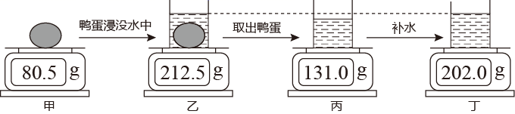

**（1）用天平测量物体质量时，添加砝码过程中，______（选填“能”或不能”）调节平衡螺母；**

**（2）测量盐水密度时，有以下四个步骤：①向烧杯中倒入适量盐水，测出烧杯和盐水的总质量；②将烧杯中盐水倒入量筒（烧杯内有残留），测出盐水体积；③……；④算出盐水密度为使测量结果更准确，步骤③的操作是______（选填“直接”或“擦干残留盐水后”）测量烧杯质量；**

**（3）测量鸭蛋密度的步骤如图甲、乙、丙、丁所示：图中电子秤显示的四个数据，若没有“131.0g”这个数据，能否求出鸭蛋的密度?请在横线上作答要求：①若能，请写出鸭蛋的密度值；②若不能，请说明理由。**

**答：______。**

**【答案】**不能 直接 1.15g/cm3

【详解】

（1）[1]平衡螺母应在测量前调横梁水平平衡用，在测量物体质量时，添加砝码过程中，不能调节平衡螺母。

（2）[2]测液体密度时，烧杯上会有残留液，将盐水倒入量筒后，应将烧杯和壁上残留液一起测质量，以求出准确的倒出量筒的质量，若擦干再测质量，则所测质量偏小，即量筒中盐水的质量偏大，会造成密度偏大。

（3）[3]图甲为鸭蛋质量



图乙为容器加水与鸭蛋的总质量



可求得容器加水质量为



图丁为容器加水质量再加补水质量



可求得补水质量



鸭蛋体积等于补水体积，为



鸭蛋密度为



若没有“131.0g”这个数据，能计算鸭蛋的体积。

**23．（2021·四川凉山彝族自治州·中考真题）小花同学在安宁河边检到一块漂亮的不溶于水也不吸水的小石块，她想测量这块小石块的密度，**

**于是进行了如下的实验操作：**

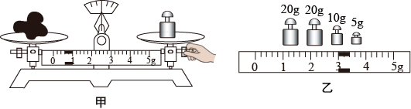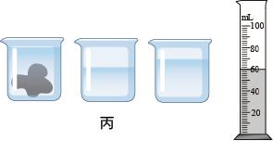

**（1）小花同学将天平放在水平台上，天平横梁调节平衡后开始称量石块的质量，称量过程中进行了如图甲所示的操作，其中有一处操作错误的是______；**

**（2）改正错误后，小花同学重新进行测量。天平调节平衡后她将小石块放入天平的右盘并通过在左盘增减砝码和移动游码使天平恢复平衡，砝码的质量和游码对应的刻度值如图乙所示，记录好数据后小花立即发现自己的操作是错误的，但是也可以通过这种测量方法正确计算出小石块的质量。你认为小石块的质量应该是______g；**

**（3）她发现小石块放不进量筒，改用如图丙所示的方法测量小石块的体积，步骤如下：**

**a.将小石块轻轻放入空烧杯中，往烧杯中加入适量的水，使小石块浸没，在水面达到的位置上做标记，然后取出小石块；**

**b.先往量筒中装入80mL的水，然后将量筒中的水慢慢倒入烧杯中，让水面到达标记处，量筒中剩余的水的体积如图所示，则小石块的体积为______cm3。**

**（4）计算出小石块的密度为______kg/m3。**

**【答案】**称量过程中调节平衡螺母 52 20 2.6×103

【详解】

（1）[1]天平在测量过程中，通过增减砝码和移动游码来调节天平平衡，不能移动平衡螺母。

（2）[2]小花重新测量时，将小石块放入右盘，正确的测量应是左物右码，那么此情况下，小石块的质量

*m*=*m*砝码-*m*游码=55g-3g=52g

（3）[3]由图丙知，量筒的读数为60mL，小石块的体积

*V*=80mL-60mL=20mL=20cm3

（4）[4]小石块的密度



**24．（2021·山东潍坊市·中考真题）某同学到海边游玩时检到一块鹅卵石，他利用身边的细线、弹簧测力计、量杯进行了下列操作：**

**①用细线系住石块，悬挂在测力计下，记录测力计示数为，**

**②量杯中装入海水，记录此时水面刻度为。**

**③将测力计悬挂的石块完全浸没在海水中（不接触杯底且海水不溢出），石块静止时，记录水面刻度值为*V*，测力计示数为。**

**请回答下列问题（已知重力与物体质量的比值为*g*。）**

**（1）鹅卵石的质量为_______，鹅卵石的密度为_______。**

**（2）海水的密度为_______。**

**【答案】**  

【详解】

（1）[1][2]由题可知，石块重力等于第一次测力计示数，所以鹅卵石的质量为



浮力为



石块体积

*V*1=*V*-*V*a

鹅卵石的密度为



（2）[3]由阿基米德原理可得浮力为



所以海水密度为



**25．（2021·山东枣庄市·中考真题）在综合实践活动中，物理兴趣小组的同学们用大豆、花生等食材制作了美味豆浆。为测量豆浆的密度，他们从实验室借来相关实验器材进行了如下实验设计和实验操作。**

**（1）将天平放在水平桌面上，指针静止时如图所示。要使天平水平平衡：首先将游码移到标尺左端的______处，再向______（选填“左”或“右”）调节平衡螺母，直到指针指在______为止；**

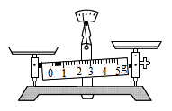

**（2）兴趣小组的同学们分别设计的实验方案如下：**

**方案一：**

**1.用天平测出空烧杯的质量；**

**2.在烧杯中倒入适量的被测豆浆，测出它们的总质量*m*；**

**3.将烧杯中的豆浆倒入量筒中，读出豆浆的体积*V*；**

**4.利用密度公式计算出豆浆的密度。**

**方案二：**

**1.在烧杯中倒入适量的被测豆浆，测出它们的总质量*m*；**

**2.将烧杯中的部分豆浆倒入量筒中，读出豆浆的体积*V*；**

**3.测出烧杯和杯中剩余豆浆的质量；**

**4.利用密度公式计算出豆浆的密度。**

**方案三：**

**1.在量筒中倒入适量的被测豆浆，读出豆浆的体积*V*；**

**2.用天平测出空烧杯的质量；**

**3.将量筒中的豆浆倒入烧杯，测出总质量*m*；**

**4.利用密度公式计算出豆浆的密度。**

**（3）分析以上三种方案，请写出你认为合理设计方案中豆浆的密度表达式______；你再任选其中一个不合理的设计方案，并分析不合理设计方案的原因：如方案______，是由于在测量豆浆的______时会产生较大的误差，使得计算出的豆浆密度值偏______。**

**【答案】**零刻线 右 分度盘的中线  一 体积 大

【详解】

（1）[1][2][3]天平在使用前应先调节横梁平衡，首先将游码移到标尺左端的零刻线处，再调节平衡螺母，直至指针指在分度盘的中线为止。由图可知，此时游码没有移到标尺左端的零刻线，且指针偏向分度盘的左端，更说明左侧质量偏大，因此应先将游码移到标尺左端的零刻线处，在将平衡螺母向右移动，直到指针指在分度盘的中线为止。

（3）[4]方案二先测烧杯和的豆浆总质量*m*，再将豆浆倒入量筒测出体积*V*，最后测出剩余豆浆和烧杯的质量*m*1，此时倒入量筒中豆浆的质量是:*m*- *m*1；故豆浆的密度为*ρ*豆浆=。方案中避免了由于烧杯壁粘豆浆带来的实验误差，设计方案合理。

[5][6][7]方案一在将豆浆倒入量筒中时，烧杯壁粘豆浆，导致豆浆不能全部倒入量筒，测得的体积*V*偏小，质量测量准确，由=计算出的豆浆密度值偏大。故该方案不合理。

**五、计算题**

**26．（2021·四川眉山市·中考真题）改革开放以来，我国人民的生活水平不断提高，汽车已成为多数人的代步工具。某品牌国产汽车以的速度在平直公路上匀速行驶，消耗了汽油，汽车发动机功率为，已知：汽油的热值为，汽油的密度为。求该汽车匀速行驶过程中：**

**（1）消耗汽油的质量；**

**（2）发动机所做的功；**

**（3）发动机的效率（百分号前保留整数）。**

**【答案】**（1）4.2kg；（2）6×107J；（3）31%

【详解】

解：（1）汽油的体积



由密度公式得



（2）汽车速度



路程



由速度公式得



汽车发动机功率



由功率公式 得



（3）燃料完全燃烧放出热量



发动机效率



答：（1）消耗汽油的质量4.2kg；

（2）发动机所做的功为6×107J；

（3）发动机的效率为31%。

**第二辑**

**一、单选题**

**1．（2021·浙江杭州市·中考真题）下列说法最接近实际的是（　　）**

**A．人体正常的温度约为22℃**

**B．人正常骑自行车的速度约为20m/s**

**C．一枚一元人民币硬币的质量约为50g**

**D．一本《科学》课本的重力约为3N**

**【答案】**D

【详解】

A．正常情况下，人的体温在36.5℃左右，变化幅度很小，故A不符合题意；

B．人正常骑自行车的速度在5m/s左右，故B不符合题意；

C．一块橡皮的质量约8g，一枚一元硬币的质量略小于此数值，在6g左右，故C不符合题意；

D．一本《科学》课本的质量约300g=0.3kg，重力约为

*G*=*mg*=0.3kg×10N/kg=3N

故D符合题意。

故选D。

**2．（2021·北京中考真题）作为国际通用测量语言的国际单位制，极大地方便了国际交流。在国际单位制中，质量的单位是（　　）**

**A．千克 B．牛顿 C．焦耳 D．瓦特**

**【答案】**A

【详解】

A．千克是质量的单位，故A符合题意；

B．牛顿是力的单位，故B不符合题意；

C．焦耳是功的单位，故C不符合题意；

D ．瓦特是功率的单位，故D不符合题意。

故选A。

**3．（2021·湖南常德市·中考真题）关于托盘天平的使用方法，下列说法中正确的是（　　）**

**A．调节横梁平衡时，指针指在分度盘左边，应向左调节平衡螺母**

**B．在称物体质量前，应先估测被测物体的质量，以免超过量程**

**C．称量时，被测物体放在右盘，砝码放在左盘**

**D．称量时，向砝码盘中加砝码的顺序是由小到大**

**【答案】**B

【详解】

A．天平调节平衡时，左偏右调，右偏左调，所以指针指在分度盘左边，应向右调节平衡螺母，故A错误；

B．称量前，应估计被测物体的质量，以免超过量程，损坏天平，故B正确；

C．称量时，应该是“左物右码”，且加减砝码用镊子，故C错误；

D．称量时，向砝码盘中加砝码的顺序应由大到小，这样方便调换砝码，故D错误。

故选B。

**4．（2021·湖南常德市·中考真题）长江三峡水库的容量约为3.93×1011m3，这个水库装满水后水的总质量约为（　　）**

**A．3.93×1011t B．3.93×1011kg**

**C．3.93×1011g D．3.93×1011mg**

**【答案】**A

【详解】

长江三峡水库的容量约为3.93×1011m3，密度为1×103kg/m3，质量为



故A符合题意。

故选A。

**5．（2021·广东中考真题）甲、乙两种物质的质量与体积关系*m-V*图象如图所示，甲、乙密度之比为（　　）**

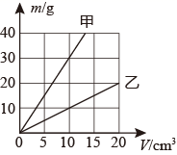

**A．2:1 B．1:2 C．3:1 D．1:3**

**【答案】**C

【详解】

由图可知，当体积为10cm3时，甲的质量是30g，乙的质量为10g，则甲乙的密度之比为



故选C。

**6．（2021·山东东营市·中考真题）5月19日，天问一号着陆巡视器成功着陆于火屋，这标志着我国首台火星车“祝融号”开启探索之旅。下列表述与实际不相符的是（　　）**

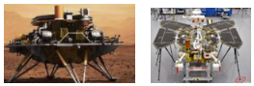

**A．火星车表面铺设“纳米气凝胶”板，是利用了该材料密度极小、导热性极差的属性**

**B．火星车上安装的“蝴蝶型”太阳能帆板可将太阳能转化为电能**

**C．着陆器在临近火星表面悬停时，它受到的力一定是平衡力**

**D．着陆器下降至着陆点的过程中，动能变大，重力势能变小，机械能变小**

**【答案】**D

【详解】

A．火星车表面铺设“纳米气凝胶”板，是利用了该材料密度极小、导热性极差（即较好的隔热性）的属性，这样能减小火星车的质量，当外界温度过高或过低时，还能使火星车内部维持一个适宜的温度，故A与实际相符，不符合题意；

B．太阳能帆板可以将太阳能转化为电能储存起来，故B与实际相符，不符合题意；

C．着陆器在临近火星表面悬停时，其运动状态没有发生改变，则它受到的力一定是平衡力，故C与实际相符，不符合题意；

D．着陆器下降至着陆点的过程中，其质量不变，速度变小，则动能变小，同时高度变小，则重力势能变小，机械能也变小，故D与实际不相符，符合题意。

故选D。

**7．（2021·山东东营市·中考真题）关于质量、密度，下列说法正确的是（　　）**

**A．同种物质随着温度降低，密度会增大**

**B．质量是指物体所含物质的多少**

**C．固体的密度一定大于液体、气体的密度**

**D．物体的质量随着它的形状、状态和位置的改变而改变**

**【答案】**B

【详解】

A．绝大多数物质根据物体热胀冷缩的原理，温度降低时，质量不变，体积减小，根据公式可知，物质的密度会增大，但水具有反常膨胀的特征，当水温高于4℃时，随着温度的升高，水的密度会越来越小，当水温低于4℃时，随着温度的降低，水的密度越来越小，故A错误；

B．根据质量的定义，质量是指物体所含物质的多少，故B正确；

C．漂浮在水面上的木块的密度小于水的密度，故C错误；

D．质量是物体的固有属性，与物体的形状、状态和位置无关，故D错误。

故选B。

**8．（2021·湖南郴州市·中考真题）同学们通过两年的物理学习，相信大家对生活中的许多物理知识都有所了解。下列描述符合实际的是（　　）**

**A．一节干电池的电压是3V**

**B．人的正常体温大约是37℃**

**C．一名中学生的质量大约是500kg**

**D．中学生正常步行的速度大约是10m/s**

**【答案】**B

【详解】

A. 一节干电池的电压是1.5V，故A不符合题意；

B. 人的正常体温在37左右，故B符合题意；

C.一名中学生的质量大约是50kg，故C不符合题意；

D. 中学生正常步行的速度大约是1m/s，故D不符合题意。

故选B。

**9．（2021·河南中考真题）以下是一位中学生对自身情况的估测，其中合理的是（　　）**

**A．体温约为26℃ B．眨一次眼约用1min**

**C．质量约为50kg D．手掌宽度约为50cm**

**【答案】**C

【详解】

A．体温约为37℃，故A不符合题意；

B．眨一次眼约用2s，故B不符合题意；

C．质量约为50kg是合理的，故C符合题意；

D．手掌宽度约为10cm，故D不符合题意。

故选C。

**10．（2021·北京中考真题）甲、乙两支完全相同的试管，分別装有质量相等韵液体。甲试管内液体的密度为，乙试管内液体的密度为。将两支试管放置在同一水平桌面上，甲试管竖直。乙试管倾斜，静止时。两试管内液面相平，液面距离桌面的高度为，如图所示。液体对甲。乙两试管底的压强分别为和，则下列判断中正确的是（　　）**

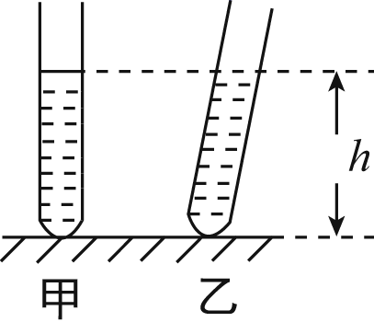

**A．<< B．<=**

**C．>> D．>=**

**【答案】**C

【详解】

两试管中液体质量相同，乙试管中液体体积较大，由密度公式可知，乙试管液体密度较小；两试管中液体深度相同，由液体压强公式可知，乙试管底部所受压强较小，故ABD错误，C正确。

故选C。

**11．（2021·广西中考真题）2021年5月22日，我国“祝融号”火星车安全驶离着陆平台，开始在火星表面巡视探测，举世瞩目，如图所示。关于“祝融号”火星车，下列描述正确的是（　　）**

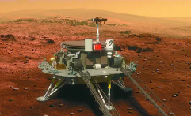

**A．到达火星的“祝融号”火星车质量变小了**

**B．车轮做得比较宽大，是为了增大对火星表面的压强**

**C．通过电磁波向地球发回探测信息的速度是**

**D．所用的太阳能电池板是将可再生能源太阳能转化为电能**

**【答案】**D

【详解】

A．物体的质量不随位置的改变而改变。“祝融号”火星车到达火星后质量不变，故A错误；

B．车轮做得比较宽大是为了增大受力面积来减小压强，故B错误；

C．电磁波的传播速度是，故C错误；

D．太阳能电池板将太阳能转化为电能，太阳能是可再生能源，故D正确。

故选D。

**二、多选题**

**12．（2021·河南中考真题）如图，一方形容器置于水平面上，用竖直薄隔板将其分成左、右两部分，右侧部分横截面积是左侧的2倍，隔板底部有一小圆孔用薄橡皮膜封闭。左、右两侧分别注入两种不同液体，液面在图中位置时，橡皮膜恰好不发生形变。下列说法正确的是（　　）**

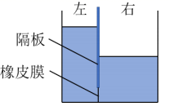

**A．左、右两侧液体对橡皮膜的压强相等**

**B．左、右两侧液体对容器底的压力相等**

**C．左侧液体的密度小于右侧液体的密度**

**D．容器中左、右两侧液体的质量相等**

**【答案】**ABC

【详解】

A．橡皮膜容易发生形变，通过橡皮膜的形变来判断容器两侧压强的大小，两侧受到压强不同时，会向压强小的一侧凸起，已知当左右两边分别注入两种不同的液体时，橡皮膜的形状没有发生改变，则橡皮膜左右两边受到液体的压强相等，故A正确；

B．由*p*=可得*F*=*pS*，*S*相同，则橡皮膜左右两边受到液体的压力相等，故B正确；

C．由A可知，橡皮膜左右两边受到液体的压强相等，由图可知，*h*左*h*右，根据 *p*=*gh*可得，容器左边液体的密度小于右边液体的密度，故C正确；

D．由C可知，左右，因为*m*=V=*Sh*，2*S*左=*S*右，*h*左*h*右，故不能判断容器中左、右两侧液体的质量相等，故D错误。

故选ABC。

**三、填空题**

**13．（2021·黑龙江齐齐哈尔市·中考真题）新冠疫情期间，某医院急诊室的一个氧气瓶充满氧气，在给急救病人供氧时用去了一半氧气，则氧气瓶中剩余氧气的质量______，密度______（两空均选填“变大”、“不变”或“变小”）。**

**【答案】**变小 变小

【详解】

[1]充满氧气的氧气瓶，在给急救病人供氧时用去了一半氧气，氧气质量减半，故氧气瓶中剩余氧气的质量变小。

[2]剩余氧气还充满整个氧气瓶，故剩余氧气体积不变，而氧气瓶中剩余氧气的质量变小，根据，剩余氧气的密度变小。

**14．（2021·海南中考真题）用天平测量一个芒果的质量，天平平衡时砝码和游码的位置如图甲所示，则该芒果的质量是__________g。受疫情影响，中考要求入场前对考生进行体温测量，某考生的体温测量结果如图乙所示，体温计的示数为__________℃。**

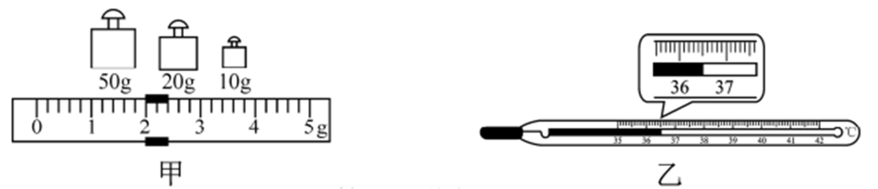

**【答案】**82 36.5

【详解】

[1]该芒果的质量是

*m*=50g+20g+10g+2g=82g

[2]体温计的分度值0.1℃，示数为36.5℃。

**15．（2021·湖北十堰市·中考真题）（1）如图甲所示，小明测量物体的长度为 ______cm；**

**（2）小刚在“测量小石块的密度”的实验中，先用天平称出小石块质量，天平平衡时右盘中砝码和游码在标尺上的位置如图乙所示，再用量筒测量小石块的体积如图丙所示，则该小石块的质量 ______g，密度为 ______kg/m3。**

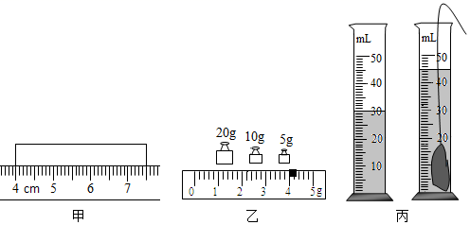

**【答案】**3.50 39 2.6×103

【详解】

（1）[1]如图甲所示，刻度尺的分度值为0.1cm，刻度尺的读数既要记录准确值又要记录估计值，故小明测量物体的长度为

7.50cm-4.00cm=3.50cm

（2）[1]托盘天平的读数为砝码的质量加上游码的示数，则该小石块的质量为

*m*=20g+10g+5g+4g=39g

[2]如图丙所示，小石块的体积为

*V*=45mL-30mL=15mL=15cm3

小石块的密度为



**四、简答题**

**16．（2021·广西中考真题）善于观察的小华发现：穿羽绒服很轻，但在天气干燥时有些羽绒服表面容易吸附灰尘而变脏，请用物理知识解释羽绒服轻及容易吸附灰尘的原因。**

**【答案】**选用密度比较小的绒毛，经摩擦后带电，容易吸引灰尘

【详解】

羽绒服轻是因为选用密度比较小的绒毛，在体积一定时，质量小，而容易吸附灰尘的原因是因为天气干燥，羽绒服之间相互摩擦，后带电，能够吸引轻小的灰尘。

**五、实验题**

**17．（2021·黑龙江绥化市·中考真题）小明发现橙子在水中下沉，他用实验测量它的密度。**

**（1）将托盘天平放在水平桌面上，把游码放到标尺左端的零刻度线处，调节_____________直到指针指在分度盘中线处。**

**（2）用调节好的天平称橙子的质量，当天平重新平衡时，所用砝码和游码在标尺上的位置如图所示，则橙子的质量是_____________g。利用排水法测出橙子体积是150cm3，则橙子的密度为_____________g/cm3。**

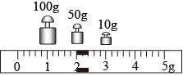

**（3）做完实验整理器材时，小明发现天平上的砝码有一个生锈了，这会导致测量的质量_____________。（选填“偏大”或“偏小”）**

**（4）小明换了一种测量方法，在薄壁透明小水槽中注入适量的水，将其置于水平桌面上。让空烧杯漂浮在水面上，测出水的深度为*h*；再将橙子放入烧杯中，此时烧杯仍漂浮在水面上，测出水深为*h*1；最后将橙子取出放入水槽中，烧杯仍漂浮在水面上，橙子沉底后，浸没在水中，测出水深为*h*2，由此可求出橙子密度*ρ*橙=_____________（用字母表示）。（整个过程中水没有溢出，且橙子不吸水）**

**【答案】**平衡螺母 162 1.08 偏小 

【详解】

（1）[1]将托盘天平放在水平桌面上，把游码放到标尺左端的零刻度线处，调节平衡螺母直到指针指在分度盘中线处。

（2）[2]用调节好的天平称橙子的质量，当天平重新平衡时，所用砝码和游码在标尺上的位置如图所示，则橙子的质量是

*m*=100g+50g+10g+2g=162g

[3]利用排水法测出橙子体积是150cm3，则橙子的密度为



（3）[4]砝码生锈，会使得天平右盘中的砝码质量偏大，但砝码的示数不变，会导致测量的质量偏小。

（4）[5]当装有橙子的烧杯漂浮在盛水的小水槽的水面上，排开液体的体积的增加量为



由漂浮的条件可得



所以，橙子的质量为



橙子投入水中后沉底，则可知，橙子的体积为



所以，橙子的密度为



**18．（2021·福建中考真题）科学选种是提高粮食产量的关键环节。小华想测量稻谷种子的密度，具体做法如下：**

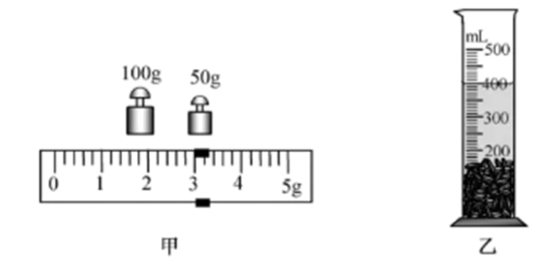

**（1）用调好的天平测量适量稻谷种子的总质量*m*1，天平平衡时右盘砝码质量和游码在标尺上的位置如图甲所示，*m*1=______g；**

**（2）往量筒中加入适量的水，测得其体积*V*1为300 mL，将上述种子放入量筒中，种子全部沉入水中，如图乙所示，此时水和种子的总体积*V*2=______mL；**

**（3）种子的密度*ρ*=______g/cm3，与真实值相比*ρ*偏______，理由是______；**

**（4）小华经过反思后改进了实验方案：将量筒中种子倒出，用纸巾吸干种子表面的水后，再次测得种子总质量为*m*2，则种子密度*ρ*=______。（用*ρ*水和测得的物理量符号表示）**

**【答案】**153 400 1.53 大 种子浸没水中，由于吸水，测得其体积偏小 

【详解】

（1）[1]稻谷种子的总质量

*m*1=100g+50g+3g=153g

（2）[2]由图可知，此时水和种子的总体积为400mL。

（3）[3][4][5]种子的密度



因为稻谷会吸水，所以测得其体积偏小，质量准确，根据，密度偏大。

（4）[6]种子吸水质量为



吸水体积



种子密度



**19．（2021·河北中考真题）小明和小红对具有吸水性的小石块的密度进行了测量。（已知）**

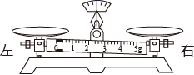

**（1）小明的实验过程如下：**

**①将天平放置于水平桌面上，游码放到标尺左端的零刻度线处，天平上指针的位置如图所示，下一步的操作是______；**

**②用调节好的天平测出小石块的质量为*m*；**

**③往量筒中倒入适量的水，读出水面对应的刻度值为；**

**④用细线系好小石块将其浸没在量筒里的水中，读出水面对应的刻度值为；**

**⑤小石块的密度：=______；**

**（2）小红的实验过程如下：**

**①将用细线系好的小石块挂在弹簧测力计下，测出小石块重为*G*；**

**②将挂在弹簧测力计下的小石块______在水中，读出弹簧测力计示数为*F*；**

**③小石块的密度：=______；**

**（3）对小明和小红的实验进行分析与论证，可知小明实验的测量值比小石块密度的真实值______（选填“偏大”或“偏小”）。为了使测量结果更准确，可以在完成小明的实验步骤②后，将______，再继续进行实验。**

**【答案】**向左调节平衡螺母，使天平平衡  完全浸没  偏大 具有吸水性的小石块浸没在水中吸足水

【详解】

（1）[1]从图中可以看出分度尺向右偏，说明右边更重，左边轻，所以需要将平衡螺母向左边调节，使得左右两边平衡，天平水平平衡。

[2]根据题意，小石块的质量直接由天平测出，质量为*m*，而体积是使用量筒将固体浸入液体中间接测出，易知，小石块的体积为



根据密度计算公式可得，小石块的密度为



（2）[3]因为测量密度时需要测量质量和密度，质量可以根据测量出来的重力进行计算获得，所以还需要体积，因为物体在完全浸没时排开液体体积与物体体积相等，所以在只有弹簧测力计的情况下，可以通过测量完全浸没时的浮力来进行体积计算，所以应该将小石块完全浸没在水中。

[4]根据可知，物体的质量为



因为物体完全浸没时弹簧测力计的示数为*F*，根据称重法计算浮力可知，此时物体受到的浮力为



根据阿基米德原理可得，物体排开液体的体积也即物体体积为



根据密度计算公式可得，小石块的密度为



（3）[5]因为干燥的石头具有吸收性，能够吸收水分，所以测量体积时由于石头吸收掉一部分水分，从而使得测得的偏小，所以计算出来的石块体积偏小，密度偏大。

[6]因为密度的偏差来源于石块吸收水分使得体积偏小，所以在测量完质量后，应该让石块充分吸收水分，然后再进行体积测量。

**20．（2021·北京中考真题）小敏用托盘天平和量筒测量金属块的密度。她在调节天平时，发现指针偏向分度盘中央刻度线的右侧，如图甲所示，为使天平横梁水平平衡，她应将平德螺母向___________端移动。天平平衡后，用天平测出金属块的质量为27g。然后，小敏将金属块用细线系好放进盛有50mL水的量筒中，最简中的水面升高到如图乙所示的位置，则金属块的体积为___________cm3该金属块的密度为___________g/cm3，根据下表中数据可判断组成该金属块的物质可能是___________。**

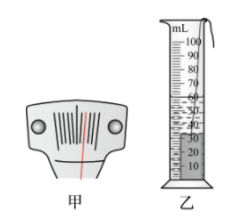

|  |  |
| --- | --- |
| **物质** | **密度（kg·m-3）** |
| **银** | **10.5×103** |
| **铜** | **8.9×103** |
| **铁** | **7.9×103** |
| **铝** | **2.7×103** |

**【答案】**左 10 2.7 铝

【详解】

[1]天平指针指向分度盘右侧，说明右侧偏重，为使天平横梁水平平衡，她应将平德螺母向左端移动。

[2]量筒的分度值为2mL，读数为60mL， 金属块的体积为



[3]该金属块的密度为



[4]根据下表中数据可判断组成该金属块的密度与铝的密度相同，金属块物质可能是铝。

**21．（2021·青海中考真题）下列是“用托盘天平和量筒探究小石块密度”的实验，请完成以下实验步骤：**

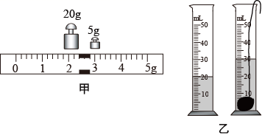

**（1）把天平放在______桌面上，将游码移至标尺______零刻度线处，调节平衡螺母使天平横梁平衡；**

**（2）把待测小石块放在天平的______盘中，往______盘中加减______并移动游码，直至天平横梁平衡，所加砝码和游码的位置如图甲所示，则该小石块的质量是______g；**

**（3）用细铜丝代替细线系好小石块，将其浸没在量筒的水中，如图乙所示。小石块的体积为______mL，由公式______可求出该小石块的密度为______kg/m3，这样测出小石块的密度值与真实值相比______（选填“偏大“、“偏小”或“不变”）。**

**【答案】**水平 左端 左 右 砝码 27.4 10  2.74×103 偏小

【详解】

（1）[1][2]天平使用前要调节平衡，先把天平放在水平桌面上，将游码移至标尺左端零刻度线处，调节平衡螺母使天平横梁平衡。

（2）[3][4][5] [6]测质量时，遵守“物左码右”的原则。把待测小石块放在天平的左盘中，往右盘中加减砝码并移动游码，直至天平横梁平衡，如图甲所示，标尺的分度值0.2g，游码对应的刻度值为2.4g，则该小石块的质量

*m*＝5 g +20 g +2.4g＝27.4g

（3）[7][8][9][10]量筒的分度为1mL，读数时应以凹液面的底部为准，原来水的体积为20mL，用细铜丝代替细线系好小石块，将其浸没在水中时，水和小石块的总体积为30mL，小石块的体积为

*V*＝30mL -20mL＝10mL

由公式可求出该小石块的密度为



因细铜丝在水中占有一定的体积，故得出的水和小石块的总体积偏大，求出的小石块的体积偏大，根据，这样测出小石块的密度值与真实值相比偏小。

**22．（2021·海南中考真题）如图所示，根据杠杆的平衡条件测量某种液体的密度，所用器材：轻质杠杆（自身重力忽略不计）、容积为100mL的空桶、重为0.5N的物体M、刻度尺、细线。**

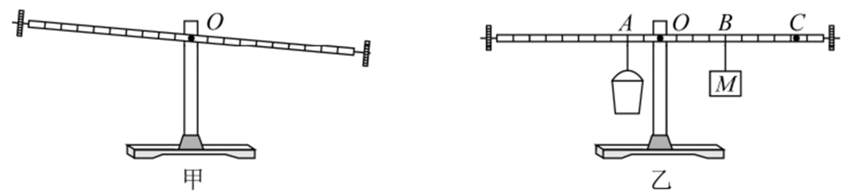

**（1）如图甲所示，为了使杠杆在水平位置平衡，应将杠杆右端的平衡螺母向__________调节；调节杠杆在水平位置平衡的目的是__________。**

**（2）把空桶悬挂在*A*点，物体M悬挂在*B*点时，杠杆再次在水平位置平衡，测得*OA*的长度为10cm，*OB*的长度为20cm，则空桶重为__________N。**

**（3）若此时，往*A*点的空桶内注满某种液体，调节物体M到*C*点时，杠杆在水平位置重新平衡，测得*OC*的长度为42cm，则桶内液体的密度为__________kg/m3。**

**【答案】**左 便于测量力臂的大小 1 1.1×103

【详解】

（1）[1][2]杠杆右端下沉，说明杠杆的重心在支点右侧，要使其在水平位置平衡，应将杠杆平衡螺母向左调节，杠杆在水平位置平衡，力臂在杠杆上，便于测量力臂大小，直接读出力臂的长度，同时杠杆的重心通过支点，消除杠杆重对杠杆平衡的影响。

（2）[3]根据杠杆平衡条件可得

*G*0×*OA*=*G*M×*OB*

可得



（3）[4]根据杠杆平衡条件可得

*G*×*OA*=*G*M×*OC*

可得



所以液体质量



桶内液体的密度为



**23．（2021·广西中考真题）学习了密度知识后，小华用天平和量筒测量食用油的密度。**

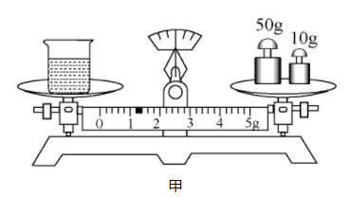**figure**

**（1）将天平放在水平桌面上，把游码移到标尺______端零刻度线处，发现指针指在分度盘右侧，此时应将平衡螺母向______端调节，使横梁平衡；**

**（2）称出空烧杯的质量为，将适量的食用油倒入烧杯，称出烧杯和食用油的总质量如图甲所示，则烧杯中食用油的质量为______，接着，将烧杯中的食用油倒入量筒中，示数如图乙所示，则食用油的密度为_____；**

**（3）本次实验测得食用油的密度______（选填“偏大”或“偏小”），主要原因是______；**

**（4）小华查阅资料和深入思考后，找到了测量液体密度更精确简便的方法，操作如下：**

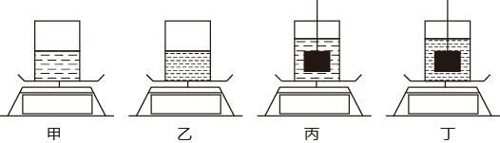

**①如图甲、乙所示，把适量待测液体和水分别倒入两容器中并置于两电子秤上，再将两电子秤示数清零（按电子秤的清零键后，示数显示为零）；**

**②将系好细线的小物块（不吸收液体）缓慢浸没到待测液体中保持静止（未触底），液体未溢出，如图丙所示，记下电子秤的示数；**

**③将小物块取出，擦干后再缓慢浸没到水中保持静止（未触底），水未溢出，如图丁所示，记下电子秤的示数；**

**④则该液体密度的表达式______。（已知水的密度为）**

**【答案】**左 左   偏大 烧杯中有残留的食用油，体积偏小 

【详解】

（1）[1][2]将天平放在水平桌面上，把游码移到标尺左端零刻度线处，即游码归零；发现指针指在分度盘右侧，右侧重，需要将游码向左侧移动。

（2）[3][4]烧杯和食用油的总质量如图甲所示，游码60g加上游码的示数为1.2g，故烧杯和食用油的总质量为61.2g，那么烧杯中食用油的质量为



则烧杯中食用油的质量为；食用油的体积为40mL，则食用油的密度为



故食用油的密度为。

（3）[5][6]由于从烧杯中倒入量筒中有残留的食用油，故体积偏小，质量是准确的，故密度偏大。

（4）[7]将小物块系在细线上，放入未知液体中，质量增加了*m*1，则浮力为*m*1*g*，根据浮力公式可知，排开液体的体积为



如果放入水中，此时质量增加了*m*2，则浮力为*m*2*g*，同理可以得出排开液体的体积为



都浸没，体积相等，故可以得出等式



则液体的密度为



则液体的密度为。

**六、计算题**

**24．（2021·浙江杭州市·中考真题）已知一根质量分布均匀的圆柱体木料质量为60kg，体积为0.1m3。问：**

**（1）此木料的密度为多少？**

**（2）如图所示，甲、乙两人分别在*A*点和*B*点共同扛起此木料并恰好水平，其中*AO*＝*BO*，*O*为木料的中点。求此时乙对木料的作用力大小。**

**（3）若在（2）中当乙的作用点从*B*点向*O*点靠近时，请列式分析此过程中甲对木料作用力大小变化情况。**

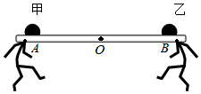

**【答案】**（1）600kg/m3；（2）300N；（3）变小

【详解】

解：（1）由题知木料质量为60kg，体积为0.1m3，带入密度公式得：



（2）木料重力

*G*＝*mg*＝60kg×10N/kg＝600N

以A为支点，可以将质量分布均匀的木料所受的重力等效于其重心O点，则



则由杠杆平衡条件*F*1*l*1＝*F*2*l*2得：

*F*乙×*AB*＝*G*×*AO*

即



（3）当乙的作用点向*O*靠近时，此时作用点记为B*′*；以*A*为支点，由杠杆平衡条件*F*1*l*1＝*F*2*l*2得：

*F*乙×*AB′*＝*G*×*AO*

即



当乙向*O*点靠近，*AB′*减小，*G*与*AO*不变，则*F*乙变大；因为木料处于平衡状态，故所受合力为零，则有

*F*乙+*F*甲＝*G*

因*F*乙变大，所以*F*甲变小。

答：（1）木料密度为600kg/m3；

（2）此时乙对木料的作用力为300N；

（3）当乙的作用点从*B*点向*O*点靠近时，*F*甲变小。

**七、综合题**

**25．（2021·广东中考真题）（1）如图甲中木块的长度为______cm；在调节天平平衡时，将游码归零后，指针如图乙所示，此时应向______调节平衡螺母，使横梁平衡；天平平衡时，放在天平右盘中的砝码和游码的位置如图内所示，所测物体的质量为_____g；**

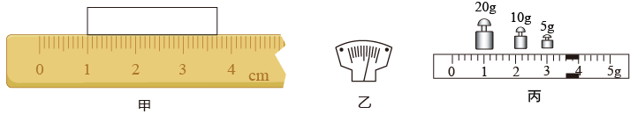

**（2）蹄形磁体附近的导体与灵敏电流计组成闭合电路，如图所示，现将该导体竖直向上快速移动（沿图示箭头方向），电路中______（选填“有”或“无”）感应电流产生；**

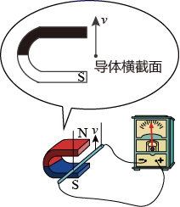

**（3）小明家的电能表月初示数如图所示，月底示数为941.4kW·h，若用电价格为0.7元/度，则小明家该月电费为______元；**

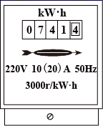

**（4）在“探究水沸腾时温度变化的特点”实验中，如图所示，其中图______是水沸腾前的情况，沸腾前气泡大小变化的原因是：气泡上升过程中______（多选，选填字母）**

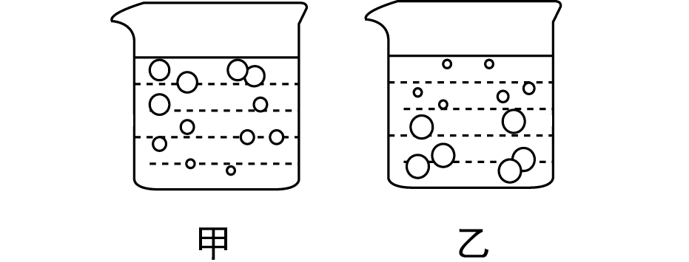

**A．气泡遇冷收缩 B．气泡遇热膨胀**

**C．气泡所受水的压强变小 D．气泡内水蒸气遇冷液化**

**【答案】**2.70 左 38.6 无 140 乙 D

【详解】

（1）[1]由图可知，刻度值的分度值是0.1cm，物体的长度是2.70cm。

[2]由乙图可知，指针指在了分度盘的右侧，所以应该向左调节平衡螺母使天平平衡。

[3]由丙图可知，所测物体的质量为



（2）[4]当导体棒向上移动时没有切割磁感线，所以不会产生感应电流。

（3）[5]设小明家该月电费为*n*，则



（4）[6][7]水沸腾前由于气泡上升时，气泡内的水蒸气遇冷液化，所以气泡的体积逐渐减小，所以乙图是沸腾前的情景，气泡变小的原因是D。

**第三辑**

一、单选题

1．（2021·四川成都市·中考真题）下列关于质量的说法，正确的是（　　）

A．科普期刊从北京快递到成都，质量不变 B．积木搭建的“城堡”被撞倒，质量变大

C．冰箱里的一瓶矿泉水结冰，质量变小 D．月饼从地球带到空间站，质量变小

【答案】A

【详解】

A．科普期刊从北京快递到成都，只是位置不同，其质量不变，故A 正确；

B．积木搭建的“城堡”被撞倒，形状发生变化，但所含物质的多少没有变化，所以质量不变，故B错误；

C．水凝固成冰，状态发生变化，但所含物质的多少没有变化，所以质量不变，故C错误；

D．月饼从地球带到空间站，只是位置不同，其质量不变，故D错误。

故选A。

2．（2021·四川成都市·中考真题）关于用天平、量筒和水测量一个枇杷密度的实验，下列说法正确的是（　　）

A．应该先测枇杷的体积，再测枇杷的质量

B．用调好的天平称量时，枇杷应放在右盘

C．所用量筒的分度值越大，测得体积越精确

D．枇杷浸没水中，表面附有气泡，测得密度偏小

【答案】D

【详解】

A．用天平、量筒和水测量枇杷的密度，应先测量质量再测体积，因为先测量体积，枇杷上有水，会造成所测质量偏大，故A错误；

B．作用天平时，物体放在左盘，砝码放在右盘，那么枇杷应放在左盘，故B错误；

C．量筒的分度值大，测得的体积精确度会偏低，因为枇杷的体积较小时，读数会有较大偏差，故C错误；

D．枇杷浸没水中，表面附有气泡，测得的体积会偏大，而所测质量为准确值，据知，测得的密度偏小，故D正确。

故选D。

3．（2021·江苏扬州市·中考真题）下列数据中，符合实际情况的是（　　）

A．成年人正常步行的速度约1.4m/s B．中学生的质量约300kg

C．人体感觉最舒适的温度约为37℃ D．家庭电路的电压是380V

【答案】A

【详解】

A．成年人正常步行的速度在1.1m/s左在，故 A符合题意；

B．中学生的质量约为5060kg，故B不符合题意；

C．正常情况下，人体感觉最舒适的温度约为22℃，故C不符合题意；

D．在我国，家用电器正常工作的电压一般是220V，故D不符合题意。

故选A。

4．（2021·四川内江市·中考真题）今年5月我国发射的“天舟二号”货运飞船成功与“天和号”空间站核心舱自主交会对接，如图所示。下列说法正确的是（　　）

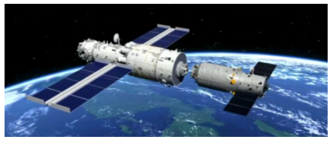

A．升空后，飞船内物资的质量变小

B．刚发射时，火箭和飞船加速飞行，飞船的机械能不变

C．飞船飞向核心舱的过程中，其惯性增大

D．对接后，以核心舱为参照物，飞船是静止的

【答案】D

【详解】

A．质量是物体的一种属性，与位置无关，升空后，飞船内物资的质量不变，故A错误；

B．刚发射时，火箭和飞船加速飞行，飞船的高度和速度都增大，重力势能和动能都增大，飞船的机械能增大，故B错误；

C．惯性与质量有关，飞船飞向核心舱的过程中，质量不变，其惯性不变，故C错误；

D．对接后，以核心舱为参照物，飞船相对于核心舱的位置没有改变，飞船是静止的，故D正确。

故选D。

5．（2021·四川内江市·中考真题）下列选项是小美同学对自己身体相关物理量进行的估测，其中符合实际的是（　　）

A．体温约为45℃ B．身高约为1.60mm

C．质量约为50kg D．眨眼一次时间约为5s

【答案】C

【详解】

A．人的体温为37℃，变化很小，故A不符合题意；

B．小美同学的身高约为1.6m，故B不符合题意；

C．一名中学生的质量约为50kg，故C符合题意；

D．眨眼一次时间约为0.2s，故D不符合题意。

故选C。

6．（2021·浙江湖州市·中考真题）2020年12月17日，“嫦娥五号”返回器携带超过2千克的月球岩石及土壤样本，在预定区域成功着陆。下列有关说法正确的是（　　）

A．月球岩石带回地球后质量变大 B．月球岩石带回地球后受到的重力不变

C．月球土壤带回地球后密度变大 D．月球土壤和地球土壤相比不含空气

【答案】D

【详解】

A．质量是物质的一种属性，月球岩石带回地球后质量不变，故A错误；

B．月球上*g*比地球上小，由*G*=*mg*可知月球岩石带回地球后受到的重力变小，故B错误；

C．月球土壤带回地球后，质量不变、体积不变，所以密度不变，故C错误；

D．月球上不含空气，所以月球土壤和地球土壤相比不含空气，故D正确。

故选D。

7．（2021·湖南衡阳市·中考真题）某同学用托盘天平和量筒测量一小石块的密度，如图甲是调节天平时的情形，图乙和图丙分别是测量石块质量和体积时的情形，下列说法正确的是（　　）

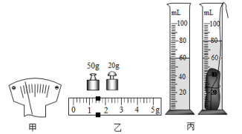

A．甲图中应将平衡螺母向左调，使横梁平衡

B．乙图中测石块质量时，天平的读数是

C．由丙图量筒的示数测得石块的体积是

D．计算出石块的密度是

【答案】D

【详解】

A．由图甲知，指针左偏，应将平衡螺母向右调使横梁平衡，故A错误；

B．对于天平来说，其标尺上的分度值是0.2g，故石块的质量是

50g+20g+1.4g=71.4g

故B错误；

C．量筒中水的体积是60cm3，放入石块后的体积是80cm3，石块的体积为

*V*=80cm3-60cm3=20cm3

故C错误；

D．此时石块的密度



故D正确。

故选D。

8．（2021·新疆中考真题）“嫦娥五号”从月球取回质量为1731g的月壤，其密度与干燥的细沙接近，则月壤的体积最接近（　　）

A．109 cm3 B．106 cm3 C．103 cm3 D．1cm3

【答案】C

【详解】

干燥的细沙的密度约1.5g/cm3。由得，月壤的体积最接近



故C符合题意，ABD不符合题意。

故选C。

二、填空题

9．（2021·江苏扬州市·中考真题）小明对所学的一些物理量进行归纳，请你帮他补全空格处的内容，第（1）、（3）两空只需填个物理量名称______、______、______。

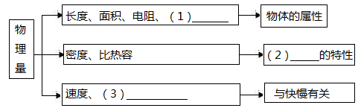

【答案】质量 物质 功率

【详解】

（1）[1]质量是物体的一种属性，不随物体位置、形状、状态及温度而变化。

（2）[2]密度和比热容是物质的一种特性。

（3）[3]功率表示物体做功快慢的物理量。

10．（2021·四川内江市·中考真题）同学们想知道一张质量是14.8kg的课桌的体积。于是找来和课桌相同材质的木料作样本，测得其质量是7.4g，体积是10cm3，则样本的密度为______ g/cm3，课桌材料的体积为______ m3。

【答案】0.74 0.02

【详解】

[1]样本的密度为

*ρ*=

[2]课桌材料的体积为

*V*课桌=

11．（2021·四川南充市·中考真题）在测量液体密度的实验中，小华同学测得液体和烧杯的总质量与液体体积的关系如图所示，则液体的密度为___________，空烧杯的质量是___________g。

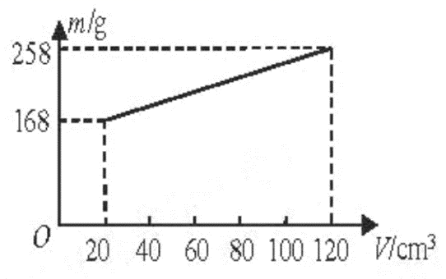

【答案】 150

【详解】

[1][2]由图可知，当液体体积为*V*1=20cm3时，液体和烧杯总质量为*m*1=168g，则

①

当液体体积为*V*1=120cm3时，液体和烧杯总质量为*m*2=258g

②

联立①②可得，液体密度为



烧杯质量为



12．（2021·山东泰安市·中考真题）测量物体质量前，首先调节天平横梁平衡，把游码拨至标尺最左端的零刻度线处，静止时发现指针情形如图所示，应将平衡螺母向______调节使天平横梁平衡。

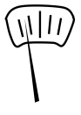

【答案】右

【详解】

平衡螺母相对于指针的调节规律是“左偏右调，右偏左调”；由于图中指针偏左，所以，应将平衡螺母向右调节，使横梁平衡。

13．（2021·四川泸州市·中考真题）2020年11月10日8时12分，奋斗者号在马里亚纳海沟成功坐底，坐底深度为10909m。奋斗者号在加速下潜过程中浮力______重力（选填“大于”“等于”或“小于”），下潜到1.0×104m深处时受到海水的压强为______Pa。能承受如此大的压强，归功于我国最新研制的钛合金材料，该合金密度为4.5g/cm3，假如有9×103kg该材料，其体积为______m3（*g*取10N/kg，海水密度取1.03×103kg/m3）。

【答案】小于 1.03×108 2

【详解】

[1]奋斗者号受竖直向下的重力和竖直向上的浮力加速下潜，则浮力小于重力。

[2]下潜到1.0×104m深处时受到海水的压强



[3]合金块的密度



合金块的体积



14．（2021·天津中考真题）请将图和图所示的测量结果填写在相应的空格处。

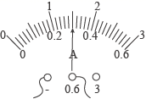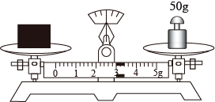

①电流表的示数是______A；

②物块的质量是______g。

【答案】0.30（或0.3） 53

【详解】

[1]电流表选择的量程是00.6A，对应的分度值为0.02A，所以此时图中的电流值为0.30A或者0.3A。

[2]由图可知，盘中砝码总质量是50g，游码对应的刻度值是3g（左边缘对应的刻度），所以物体的质量记作

50g+3g=53g

15．（2021·江西中考真题）厉害了，我的国！2020年我国开启了航天新征程，嫦娥五号成功登月并顺利取回1731g月壤样品，样品的质量不会随它的形状、状态、温度和___________的改变而改变；如图所示，返回舱穿越大气层时温度升高，这是通过___________的方式使其内能增加而导致的。

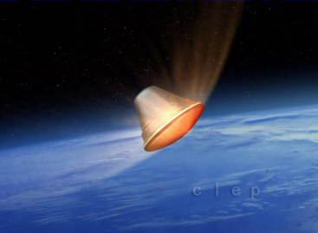

【答案】位置 做功

【详解】

[1]质量是一种物体的属性，质量不会随它的形状、状态、温度和位置的变化而变化。

[2]返回舱穿越大气层时温度升高，是因为返回舱与空气摩擦生热，是通过做功的方式使其内能增加的。

三、实验题

16．（2021·四川南充市·中考真题）如图所示，物体的长度为______；如图所示，天平中物体的质量为______g。

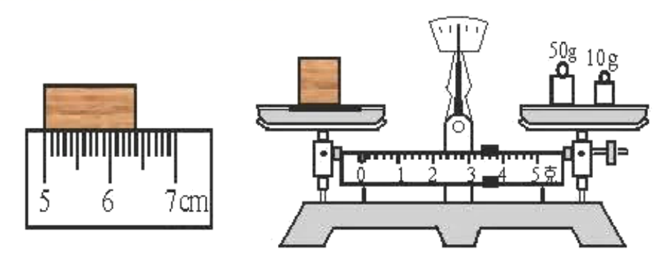

【答案】1.40 63.4

【详解】

[1]左图中，刻度尺的分度值为1，物体左端对应的刻度值为5.00，右端对应的刻度值为6.40，物体的长度为

*L*=6.40-5.00=1.40

[2]右图所示，砝码的质量为

*m*1=50+10=60

标尺的分度值为0.2，游码对应的刻度值为3.4，天平中物体的质量为

*m*=60+3.4=63.4

17．（2021·陕西中考真题）小明做了鉴别水和盐水的实验（*ρ*水 <*ρ*盐水）。如图-1，用相同烧杯盛装体积相同的水和盐水，分别放在已调平的天平两托盘上，右侧烧杯中盛装的是______。 如图-2，将同一压强计的金属盒分别放人水和盐水中同一深度处，右侧容器中盛装的是______。如图-3，用同一测力计挂着相同的铝球分别放人水和盐水中，盛装水的容器对应的测力计示数较______（选填“大”或“小”）。

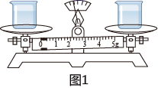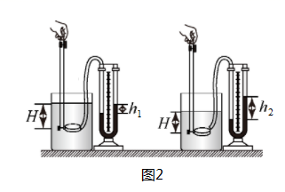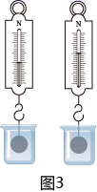

【答案】水 盐水 大

【详解】

[1]水的密度比盐水的密度小，相同烧杯盛装体积相同的水和盐水，水的质量比盐水小。从图中可以看出，左盘向下倾斜，右盘向上倾斜，右盘上的液体质量比较小，因此右侧烧杯中盛装的是水。

[2]由得，当深度相同时，液体密度越大，液体压强越大。从图2中可以看出，测量右侧容器液体的U形压强计两边液面高度差较大，说明此时右侧容器液体压强比较大，因此右侧容器中液体密度比较大。

[3]从图3可以看出，铝球分别浸没在水和盐水中，铝球排开的水和盐水的体积一样大，由



得排开液体的体积相同时，液体密度越大，铝球受到浮力越大，盐水密度比水密度大，所以铝球在盐水中的浮力较大。由二次称重法得，铝球在水中的弹簧测力计的示数比较大。

18．（2021·新疆中考真题）在测量水和酒精混合物的密度的实验中，将22mL水全部倒入盛有20mL酒精的烧杯中，充分混合后用天平测出烧杯和混合液的总质量如图甲所示，接着将烧杯中的混合液全部倒入量筒中，体积如图乙所示，然后用天平测出空烧杯的质量为24g。

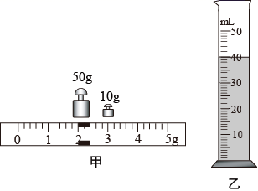

（1）水和酒精混合后总体积减小，说明分子之间存在______；

（2）用天平测物体的质量时，应在天平______（填“左”或“右”）盘中加减砝码；由图甲可知烧杯和混合液的总质量为______g；

（3）该实验测得水和酒精混合液的密度为______g/cm3。

【答案】间隙 右 62 0.95

【详解】

（1）[1]水和酒精混合后总体积减小，是因为水分子跑进酒精分子的间隙内，酒精分子跑进水分子的间隙内，说明分子之间存在间隙。

（2）[2]测量物体质量，天平左盘放物体，右盘放砝码，所以应在天平右盘中加减砝码。

[3]用托盘天平测量物体质量，物体质量等于右盘中砝码质量加上游码示数。从图中可以看出，烧杯和混合液的总质量



烧杯和混合液的总质量为62g。

（3）[4]图中量筒的分度值是1mL，量筒的读数为40mL，即混合液的体积



用天平测出空烧杯的质量为24g，则混合液的质量



根据可知混合液的密度



测得水和酒精混合液的密度是0.95g/cm3。

19．（2021·江西中考真题）亲爱的同学，请你根据自己掌握的实验操作技能，回答下列问题：

（1）如图所示是一个测量___________大小的仪表，它的分度值是___________。

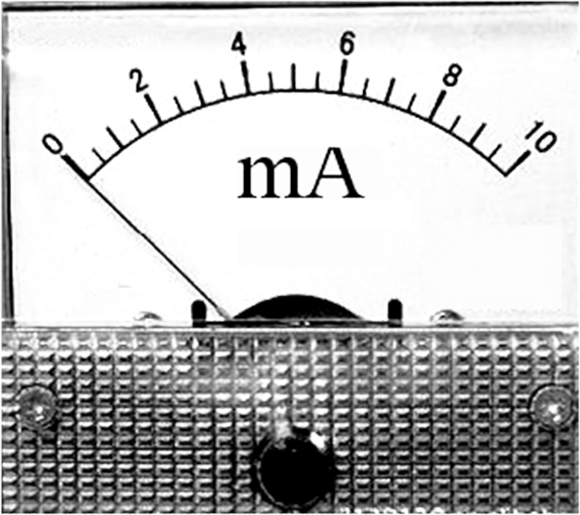

（2）如图甲所示，小红同学用自制的刻度尺（刻度准确）来测量大拇指和食指之间的距离，她的刻度尺存在的缺陷是___________，测得大拇指和食指之间的距离是___________。

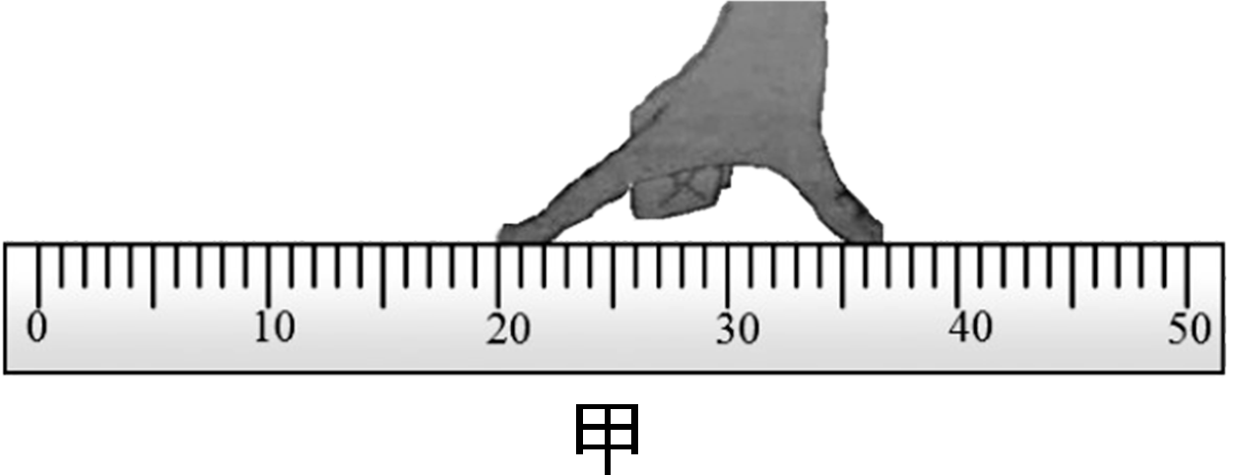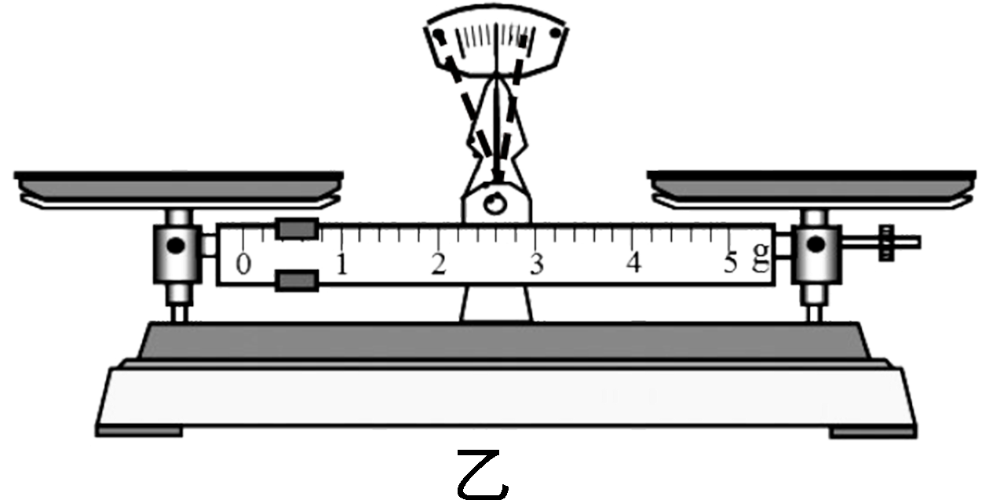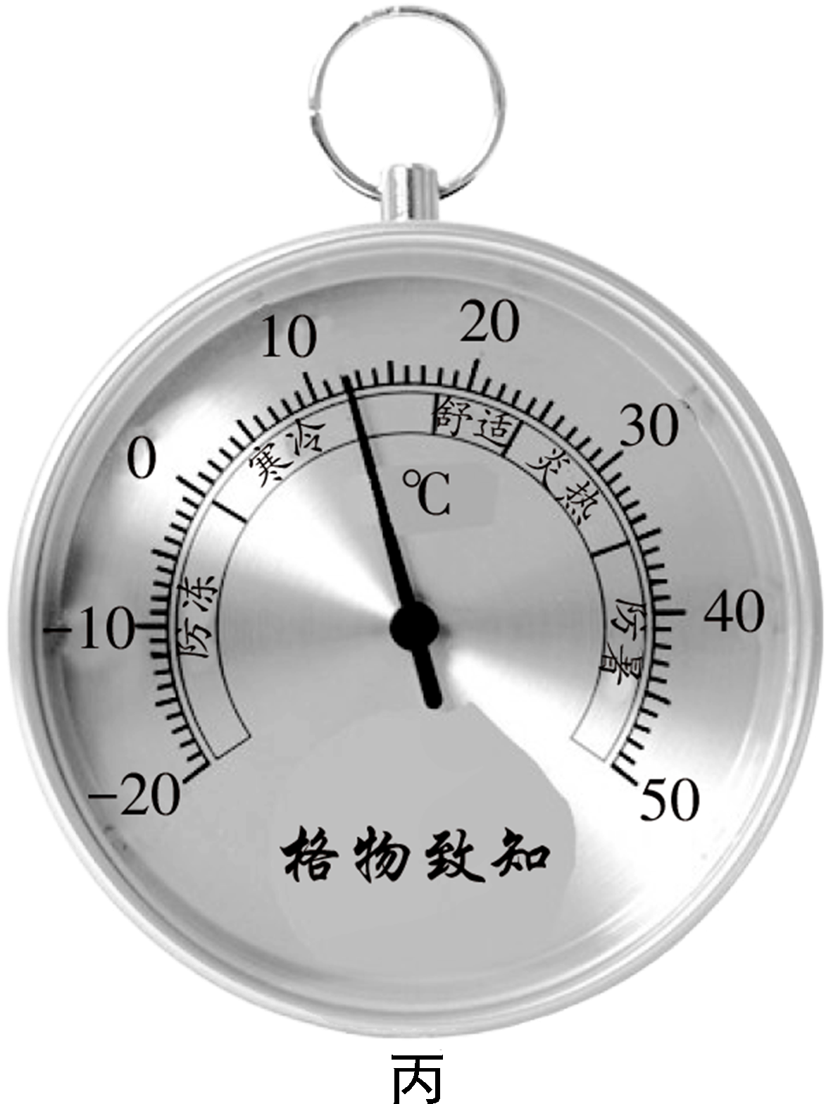

（3）用天平测量物体质量前，观察到水平桌面上的天平指针在虚线范围内摆动（如图乙所示），接下来的操作是___________。

（4）实验室常用的温度计是利用___________的性质来测量温度的。如图丙所示是一种新型温度计，从温度计上可知，人体感觉比较舒适的温度范围是___________。

【答案】电流  漏标单位 17.0cm左右 将游码归零 液体热胀冷缩 

【详解】

（1）[1][2]表盘中间有mA字样，是电流的单位，因此该表是测电流的，0~2mA，有4小格，每一小格表示0.5mA，即为分度值。

（2）[3]刻度尺上应有数字、刻度、单位，图中刻度尺没有标单位。

[4]由图大拇指和食指之间的距离，起点为20.0cm，终点为37.0cm，因此这个距离为



（3）[5]用天平测量物体质量前需调横梁水平平衡，应先将游码调回0刻度线，再调平衡螺母。

（4）[6][7]常用温度计里装的测温物质是液体，是利用液体热胀冷缩的原理来工作的，如图所示，18°C以下叫寒冷，24°C以上叫炎热，因此人体感觉比较舒适的温度范围是18°C~24°C。

四、综合题

20．（2021·浙江温州市·中考真题）常用的密度计使用时需要较多待测液体（如图甲）。小明设计了一台只需少量待测液体就能直接测量其密度大小的简易密度仪（如图乙）。其工作原理为:桶中无液体时，滑片P指向*A*处；测量时，将待测液体加满小桶，装有滑轮和滑片P的滑块向下移动*x*，弹簧弹力增加*F*，待滑块稳定后闭合开关S，就能从已标注相应密度值的电流表刻度盘上读出待测液体密度。电源电压*U*0恒为6伏，定值电阻*R*0的阻值为12欧，电流表量程为0～0.6安，小桶的容积为10厘米3，粗细均匀的电阻丝*AB*总长为20厘米，其阻值随长度变化如表。*F*与*x*的关系如图丙所示。（不计摩擦，桶距底座高度足够）。

|  |  |  |  |  |  |
| --- | --- | --- | --- | --- | --- |
| 电阻丝的长度（厘米） | 0 | 5 | 10 | 15 | 20 |
| 电阻丝的阻值（欧姆） | 0 | 10 | 20 | 30 | 40 |

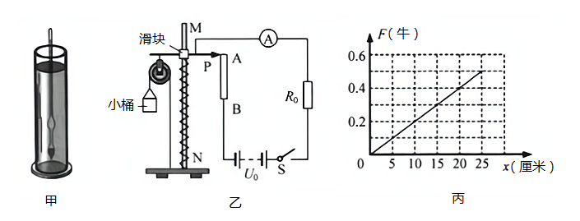

（1）闭合开关S，滑片P在*A*点和*B*点时，电流表示数分别为*I*a、*I*b，则*I*a、*I*b的大小关系是______。

（2）某次测量时，电流表示数为0.2安，则所测液体密度为多少克/厘米3______?

（3）为了方便在电流表的表盘上标注对应的密度值，根据上述信息，分析密度与电流的关系并确定量程。

①写出密度*ρ*与电流*I*的关系式*ρ*=______。

②该密度仪能测量的最大密度为______克/厘米3。

【答案】*I*a＜*I*b 1.1g/cm3 (g/cm3) 2

【详解】

（1）[1]由图知，滑片P在*A*点时，定值电阻和电阻丝*AB*最大阻值串联，电路总电阻较大；滑片P在*B*点时，电路中只有定值电阻，电路总电阻较小；电源电压一定，根据可知，*I*a＜*I*b。

（2）[2]当电流表示数为0.2A时，电路总电阻



电阻丝*AB*的阻值

*R*=*R*总-*R*0=30Ω-12Ω=18Ω

设电阻丝*AB*接入电路的长度为*x*，则有



解得

*x*=9cm

此时，弹簧增加的弹力为

*F*=(20-9)cm×0.02N/cm=0.22N

小桶中液体的重力为

*G*=*F*=×0.22N=0.11N

小桶中液体的质量



液体的密度



（3）[3]根据以上计算可知，密度*ρ*与电流*I*的关系式为



代入数据解得



[4]当滑片处于*B*点时，电路中有最大电流



故该密度仪能测量的最大密度为



五、计算题

21．（2021·江西中考真题）地球气候变暖，冰川熔化加剧，是造成海平面变化的原因之一；小明同学根据所学知识，通过比较冰川完全熔化成水后，水的体积与冰川熔化前排开海水的体积，就能推断海平面的升降。如图所示，是冰川漂浮在海面上的情景，若冰川的质量为*m*冰，海水的密度为*ρ*海，水的密度为*ρ*水，*g*用符号表示，求：

（1）冰川熔化前受到的浮力；

（2）冰川熔化前排开海水的体积；

（3）冰川完全熔化成水后水的体积；

（4）推断海平面的升降，并说明理由。

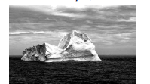

【答案】（1）；（2）；（3）；（4）上升，见解析

【详解】

解：（1）冰川熔化前为漂浮状态，受到的浮力大小等于重力大小，冰川的质量为*m*冰，根据可知冰川的重力



受到的浮力大小等于重力大小，则



冰川熔化前受到的浮力是。

（2）由上述可知，冰川熔化前受到的浮力是，根据阿基米德原理可知，冰川熔化前排开海水的体积



冰川熔化前排开海水的体积是。

（3）冰川完全熔化成水前后，物体所含物质的多少不变，则质量是不变的，这些水的质量



水的密度是*ρ*水，则根据可知，这些水的体积



冰川完全熔化成水后水的体积是。

（4）由（2）解析可知冰川熔化前排开海水的体积是，由（3）解析可知冰川完全熔化成水后水的体积是，由于，则



即冰川完全熔化成水后水的体积，大于冰川熔化前排开海水的体积，那么海平面会上升。

答：（1）冰川熔化前受到的浮力是；

（2）冰川熔化前排开海水的体积是；

（3）冰川完全熔化成水后水的体积是；

（4）海平面的上升，在解析中看理由。